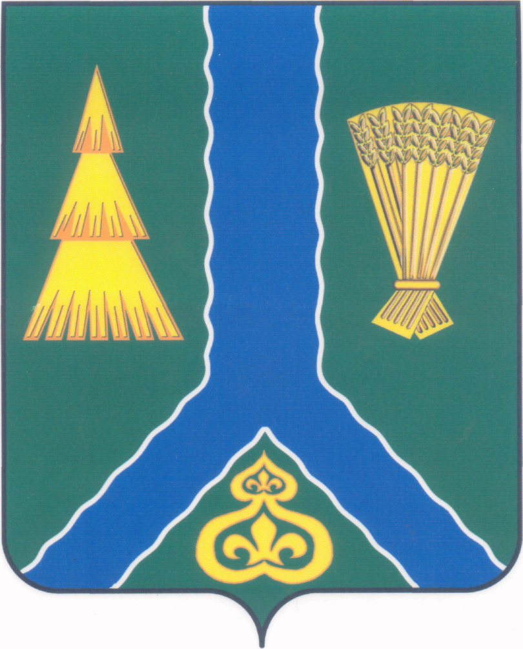
РАСПОРЯЖЕНИЕ
администрации Тымовского муниципального округа
Сахалинской области

от 19 августа 2025 г. | № 312-р

О рабочей группе при администрации Тымовского муниципального округа Сахалинской области по вопросам поддержки участников специальной военной операции и членов их семей

В соответствии с Указом Президента Российской Федерации от 03.04.2023 № 232 «О создании Государственного фонда поддержки участников специальной военной операции "Защитники Отечества"», Федеральным законом от 06.10.2003 № 131-ФЗ «Об общих принципах организации местного самоуправления в Российской Федерации», Федеральным законом от 20.03.2025 № 33-ФЗ «Об общих принципах организации местного самоуправления в единой системе публичной власти», статьей 39 Устава Тымовского муниципального округа Сахалинской области, а также в целях создания условий, обеспечивающих достойную жизнь и активную деятельность участников специальной военной операции и членов их семей:
1. Утвердить Положение о рабочей группе при администрации Тымовского муниципального округа Сахалинской области по вопросам поддержки участников специальной военной операции и членов их семей (приложение 1).
2. Создать и утвердить рабочую группу при администрации Тымовского муниципального округа Сахалинской области по вопросам поддержки участников специальной военной операции и членов их семей (приложение 2).
3. Разместить настоящее распоряжение в информационно-телекоммуникационной сети «Интернет» в сетевом издании «Тымовский вестник» (доменное имя TYMNEWS.RU) и на официальном сайте администрации Тымовского муниципального округа Сахалинской области.
4. Контроль за исполнением настоящего распоряжения возложить на вице-мэра Тымовского муниципального округа Сахалинской области Ткаченко А.К.

Мэр Тымовского муниципального округа | Ю.В. Болдов

ПРИЛОЖЕНИЕ №1
к распоряжению администрации Тымовского муниципального округа Сахалинской области
от 19 августа 2025 г. № 312-р

ПОЛОЖЕНИЕ
О РАБОЧЕЙ ГРУППЕ ПРИ АДМИНИСТРАЦИИ ТЫМОВСКОГО МУНИЦИПАЛЬНОГО ОКРУГА САХАЛИНСКОЙ ОБЛАСТИ ПО ВОПРОСАМ ПОДДЕРЖКИ УЧАСТНИКОВ СПЕЦИАЛЬНОЙ ВОЕННОЙ ОПЕРАЦИИ И ЧЛЕНОВ ИХ СЕМЕЙ

- Общие положения

1.1. Настоящее Положение регулирует деятельность рабочей группы при администрации Тымовского муниципального округа (далее - Администрация) по вопросам поддержки участников специальной военной операции и членов их семей.
1.2. Положение создается в целях координации усилий органов местного самоуправления, общественных организаций и других заинтересованных сторон, направленных на оказание комплексной помощи и поддержки указанной категории граждан.
1.3. Положение определяет структуру, состав и функциональные обязанности Рабочей группы, а также порядок её работы, включая частоту заседаний, механизм принятия решений и ведения документации. Кроме того, оно устанавливает основные принципы взаимодействия с другими структурами и организациями, обеспечивая открытость, доступность и эффективность принимаемых мер по поддержке участников специальной военной операции и их семей.
1.4. Рабочая группа создается в соответствии с Указом Президента Российской Федерации от 03.04.2023 N 232 и направлена на реализацию мер поддержки, предусмотренных федеральным и региональным законодательством.
1.5. Рабочая группа в своей деятельности руководствуется Конституцией Российской Федерации, федеральными конституционными законами, федеральными законами, указами и распоряжениями Президента Российской Федерации, а также иными нормативными правовыми актами Российской Федерации.
2. Цели и задачи

2.1. Основной целью Рабочей группы является создание условий для достойной жизни и активной деятельности участников специальной военной операции и членов их семей в различных видах поддержки.
2.2. Задачи Рабочей группы:
2.2.1. Анализ потребностей участников специальной военной операции и их семей.
2.2.2. Разработка, внедрение и реализация программ, мероприятий, направленных на социальную, психологическую и другую помощь указанной категории граждан.
2.2.3. Сотрудничество с государственными и частными организациями для обеспечения комплексного подхода к вопросам поддержки.
2.2.4. Проведение информационных кампаний, направленных на повышение осведомленности населения о мерах поддержки участников специальной военной операции и их семей.

3. Функции

3.1. Рабочая группа осуществляет следующие функции:
3.1.1. Подготовка предложений по совершенствованию законодательства и нормативных актов, касающихся поддержки участников специальной военной операции.
3.1.2. Оценка эффективности реализуемых программ и мероприятий, а также разработка рекомендаций по их улучшению.
3.1.3. Организация консультаций и взаимодействия с участниками специальной военной операции и их семьями для выявления актуальных проблем и потребностей.
3.1.4. Организация мероприятий, направленных на социальную адаптацию участников и их семей.
3.1.5. Подготовка отчетов о деятельности Рабочей группы и результатах проведенных мероприятий.

- Права и обязанности Рабочей группы

4.1. Рабочая группа имеет право:
4.1.1. Запрашивать информацию и материалы у органов местного самоуправления, государственных и муниципальных учреждений, а также у общественных организаций.
4.1.2. Принимать участие в заседаниях и мероприятиях, связанных с вопросами поддержки участников специальной военной операции.
4.1.3. Вносить предложения по вопросам, касающимся своей деятельности, в том числе по изменению данного Положения.
4.2. Рабочая группа обязана:
4.2.1. Соблюдать конфиденциальность полученной информации, касающейся участников специальной военной операции и их семей.
4.2.2. Регулярно информировать Администрацию о результатах своей деятельности и достигнутых результатах.
4.2.3. Обеспечивать открытость и доступность информации о своей работе для заинтересованных граждан и организаций.

- Порядок формирования Рабочей группы

5.1. Рабочая группа формируется в составе руководителя, его заместителя и членов группы из числа представителей Администрации, государственных и муниципальных учреждений, общественных организаций, а также экспертов в области социальной поддержки.
5.2. Руководителем группы является вице-мэр Тымовского муниципального округа Сахалинской области (по социальным вопросам).

6. Организация деятельности

6.1. Заседания Рабочей группы проводятся не реже одного раза в месяц, а также по мере необходимости.
6.2. Заседание Рабочей группы считается правомочным, если на нем присутствует более половины от общего числа ее членов.
6.3. Решение о проведении заседания Рабочей группы, его повестке и дате проведения принимаются руководителем группы.
6.4. Решения Рабочей группы принимаются открытым голосованием большинством голосов присутствующих членов. В случае равенства голосов, голос руководителя Рабочей группы является решающим.
6.5. Члены Рабочей группы обладают равными правами при подготовке и обсуждении рассматриваемых на заседании вопросов.
6.6. Решения Рабочей группы оформляются протоколом. Протоколы заседаний подписываются руководителем группы.
6.7. Решения группы носят рекомендательный характер.
6.8. Протоколы заседаний Рабочей группы ведутся и хранятся у секретаря Рабочей группы.

- Регламент деятельности группы

7.1. Руководитель группы:
7.1.1. Организует деятельность Рабочей группы. Устанавливает цели и задачи заседания, определяет приоритетные направления работы.
7.1.2. Распределяет и согласовывает обязанности между членами Рабочей группы, учитывая их компетенции и опыт.
7.1.3. Организует планирование деятельности Рабочей группы, включая разработку и утверждение плана работы на определенный период.
7.1.4. Председательствует на заседаниях Рабочей группы, обеспечивая конструктивное обсуждение вопросов и принятие решений.
7.1.5. Решает иные вопросы, связанные с деятельностью Рабочей группы, включая взаимодействие с другими структурами и организациями.
7.2. Заместители руководителя группы:
7.2.1. Исполняют обязанности, возложенные на них руководителем Рабочей группы, в том числе заменяют его на заседаниях в случае необходимости.
7.2.2. Участвуют в планировании и организации работы группы, а также в подготовке материалов для заседаний.
7.2.3. Координируют деятельность группы или направлений работы, если это предусмотрено.
7.3. Члены Рабочей группы:
7.3.1. Участвуют в заседаниях Рабочей группы, вносят предложения и рекомендации по вопросам повестки дня.
7.3.2. Выполняют задачи и поручения, распределенные руководителем или заместителем руководителя Рабочей группы, в установленные сроки.
7.3.3. Предоставляют информацию и отчеты о выполнении своих обязанностей секретарю Рабочей группы по мере необходимости.
7.3.4. Участвуют в разработке инициатив и мероприятий, направленных на поддержку участников специальной военной операции и членов их семей.
7.4. Секретарь Рабочей группы:
7.4.1. Информирует членов Рабочей группы о дате, месте и повестке заседания группы.
7.4.2. Обеспечивает кворум для заседаний, согласовывая участие членов Рабочей группы.
7.4.3. Ведет протокол Рабочей группы, фиксируя основные обсуждения, решения и рекомендации.
7.4.4. Информирует всех членов Рабочей группы о принятых решениях на заседании, обеспечивая прозрачность работы группы.
7.4.5. Осуществляет сопровождение и контроль исполнения решений.
7.4.6. Исполняет другие функции по указанию руководителя Рабочей группы, включая подготовку отчетов и материалов для заседаний.

- Основные вопросы для рассмотрения на заседании Рабочей группы

8.1. Сверка численности участников специальной военной операции, уволенных с военной службы, включая участников ЧВК, а также семей погибших и без вести пропавших.
8.2. Анализ проблем и вопросов, связанных с предоставлением мер поддержки и социальных услуг ветеранам боевых действий и членам их семей.
8.3. Обсуждение недостатков в нормативных актах муниципалитета относительно мер поддержки ветеранов и необходимость их совершенствования.
8.4. Вопросы социальной адаптации, интеграции, обучения и трудоустройства ветеранов боевых действий.
8.5. Обсуждение предоставления психолого-психотерапевтической и бесплатной юридической помощи ветеранам и их семьям по вопросам социальной поддержки.
8.6. Вопросы медицинской помощи, включая установление инвалидности, обеспечение лекарственными средствами и реабилитационными средствами.
8.7. Содействие ветеранам в получении медицинской реабилитации, паллиативной помощи и санаторно-курортного лечения.
8.8. Адаптация жилых помещений для ветеранов-инвалидов с учетом их индивидуальных потребностей.
8.9. Организация спортивных мероприятий и вовлечение членов семей участников специальной военной операции и ветеранов в параолимпийское движение и культурные активности.
8.10. Просветительская деятельность в области патриотического воспитания, работа с общественными организациями и волонтерами.
8.11. Другие актуальные вопросы.

- Заключительные положения

9.1. Настоящее Положение вступает в силу с момента его утверждения и действует до момента его отмены или изменения.
9.2. Изменения и дополнения в данное Положение могут вноситься по инициативе Рабочей группы или Администрации и утверждаются в установленном порядке.

ПРИЛОЖЕНИЕ №2
к распоряжению администрации Тымовского муниципального округа Сахалинской области
от 19 августа 2025 г. № 312-р

СОСТАВ
рабочей группы при администрации Тымовского муниципального округа Сахалинской области по вопросам поддержки участников специальной военной операции и членов их семей

Руководитель рабочей группы | - вице-мэр Тымовского муниципального округа Сахалинской области (по социальным вопросам)
Заместитель руководителя рабочей группы | - начальник управления образования Тымовского муниципального округа Сахалинской области
Заместитель руководителя рабочей группы | - начальник управления культуры и спорта Тымовского муниципального округа Сахалинской области
Секретарь рабочей группы | - специалист контрольно-организационного отдела администрации Тымовского муниципального округа Сахалинской области
Член рабочей группы | - начальник юридического отдела администрации Тымовского муниципального округа Сахалинской области
Член рабочей группы | - начальник отдела жилищно-коммунального хозяйства администрации Тымовского муниципального округа Сахалинской области
Член рабочей группы | - начальник отдела по делам гражданской обороны и чрезвычайных ситуаций администрации Тымовского муниципального округа Сахалинской области
Член рабочей группы | - председатель комитета по управлению муниципальной собственностью Тымовского муниципального округа Сахалинской области
Член рабочей группы | - специалист (по работе с СВО)  муниципального казенного учреждения «Производственно-техническое управление по обеспечению деятельности органов местного самоуправления Тымовского муниципального округа»
Член рабочей группы | - главный редактор газеты «Тымовский Вестник»
Член рабочей группы | - социальный координатор филиала Государственного фонда поддержки участников специальной военной операции «Защитники отечества»
Член рабочей группы | - начальник отдела Министерства внутренних дел Российской Федерации «Тымовский»
Член рабочей группы | - начальник миграционного пункта Министерства внутренних дел Российской Федерации «Тымовский»
Член рабочей группы | - директор областного казенного учреждения «Тымовский центр занятости населения»
Член рабочей группы | - главный врач государственного бюджетного учреждения «Сахалинская межрайонная больница № 1»
Член рабочей группы | - начальник Отдела записи гражданского состояния Тымовского района
Член рабочей группы | - военный комиссар Тымовского и Александровск-Сахалинского районов, г.Александровск-Сахалинский Сахалинской области
Член рабочей группы | - представитель войсковой части 21314

